Relizar una tabla Persona en SQL cuyos campos serán id y Nombre.

Armar el siguiente formulario

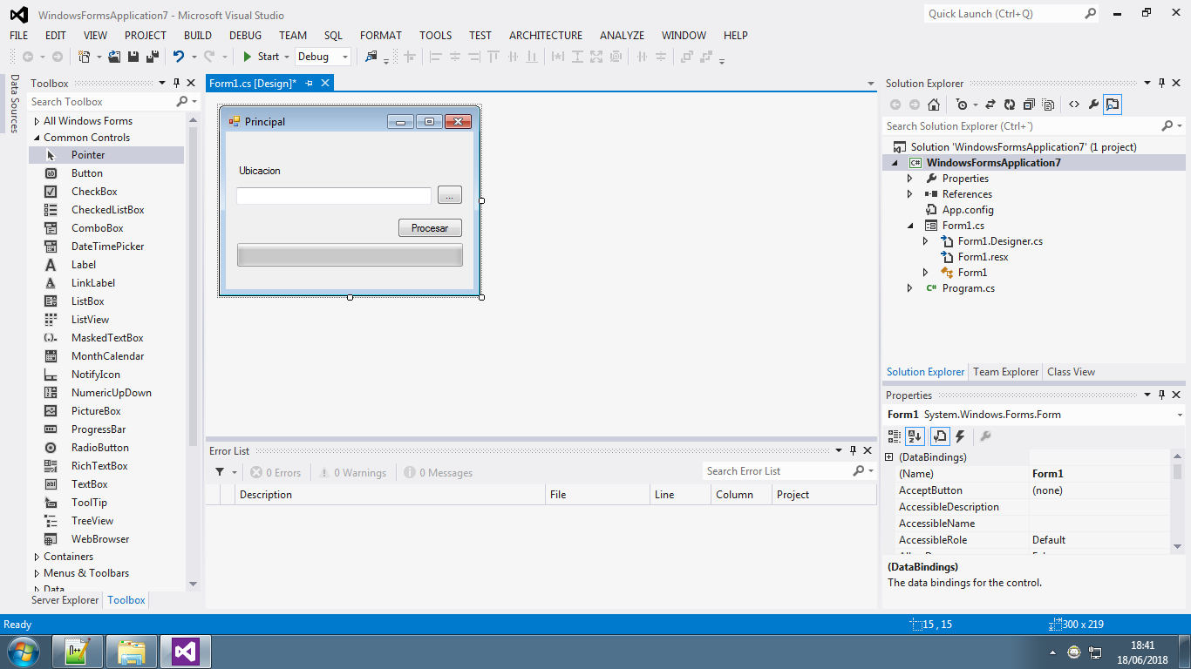

Donde la ubicación podrá ser buscada por el control FolderBrowserDialog al hacer click en el botón “…” y buscará todos los archivos .xml que tendrán un objeto “Alumno” con las propiedades Id y Nombre.

Al hacer click en procesar se abrirá un hilo por cada archivo y en el método se desearializará el objeto alumno. Se insertará el objeto en la base de datos y se incrementará la barra de progreso.